ТЕСТ ДЛЯ УЧАЩИХСЯ 4 класса по музыке,
составлен в соответствии с ФГОС.
Автор: Чернега Ангелина Владимировна
Место работы: МКОУ «СОШ №1 ст. Преградная».
Описание: тест составлен для проверки уровня знания учащихся по предмету «Музыка», для 4 класса.
Цель: Выявление знаний обучающихся по теме элементарной теории музыки.
Задачи:
- обучающая - расширять знания о музыке и вызывать интерес к ней.
- развивающая - развивать творческие способности у учащихся.
- воспитывающая - воспитание всесторонне гармонично развитой личности.
Тест.
1.(4 бала) Отгадай загадку.

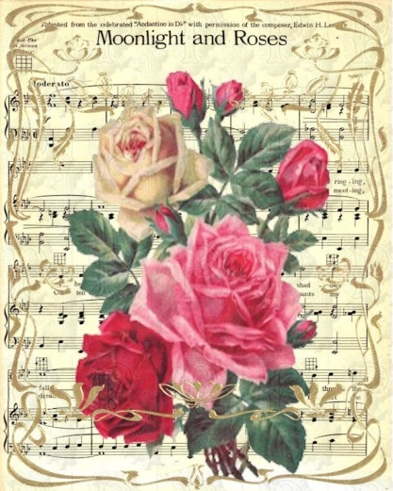
Запись нот объединяет
Инструментов голоса,
Что в оркестре-то играют:
Птичка — флейта, волк — труба.
Запись нот в такой текстуре
Называют...

Запиши ответ: (партитурой)

2. (2 балла) На рисунке изображён русский композитор, пианист, дирижёр, назовите его фамилию, имя и отчество.

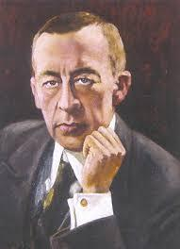

Запиши ответ: С. В. Рахманинов.

3. (4 балла) Как называется старинный, русский музыкальный инструмент на котором играл герой оперы Римского - Корсакова Садко?

А).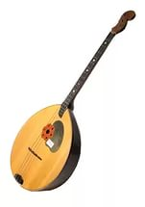 Б). 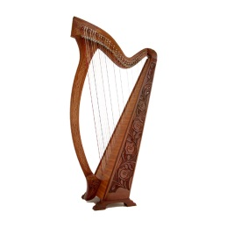 В).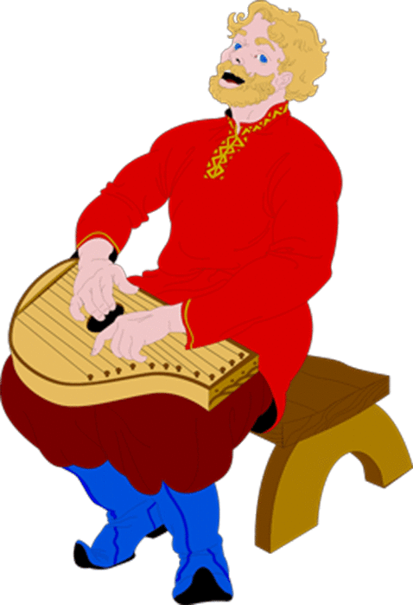 Г). 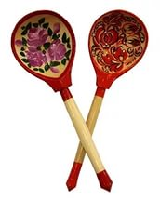
Запиши ответ: В.

4. (2 балла) В каком музыкальном произведени звучит в хоре русская народная мелодия " Вставайте люди русские"?

А). Кантата «Александр Невский».
Б). Опера «Иван Сусанин».
В). «Богатырская» симфония.
Г). « Героическая» симфония.
Запиши ответ: А_______________

Укажи имя и фамилию композитора написавшего это произведение.

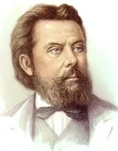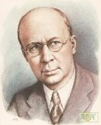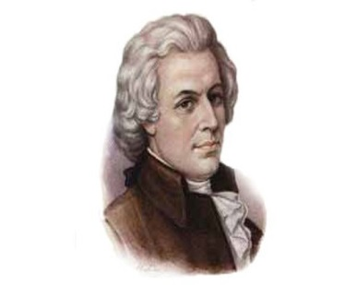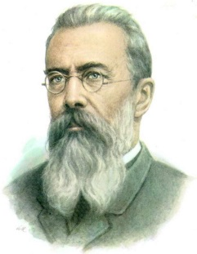
А). Б). В). Г).

Запиши ответ: Б.
5. (5 баллов). Предшественником этого знаменитого бального танца считается австрийский народный танец лендлер, в котором партнеры кружатся вприпрыжку в объятиях друг друга. Но даже на родине, в Вене, в начале 19 века существовал официальный запрет танцевать его более 10 минут. Влиятельная английская газета «Тайме» в 1816 году назвала его «чувственным и непристойным». Во дворцах немецких королей и курфюрстов он был запрещен до 1888 года. Его же запретил танцевать российский император Павел I. Зато сейчас он по праву считается «королем» бальных танцев.

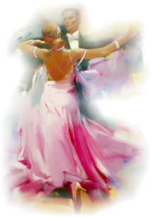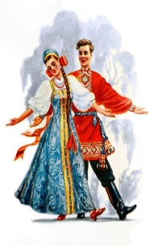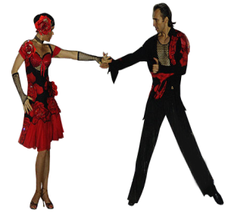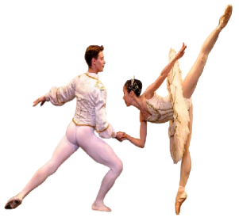
А). Вальс. Б). В). Танго Г). Балет.

Запиши ответ: А.

6. (3 балла) Разгадай ребус. Запиши название инструмента.
,, ,,,
Т  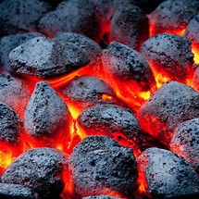 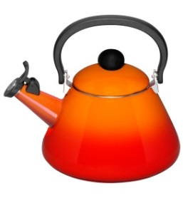

ЧТО ОЗНАЧАЕТ ЭТО СЛОВО.

- (4 балла). Королева оркестра, самый распространенный струнный смычковый инструмент.
- Ударный музыкальный инструмент: стальной прут, согнутый в виде… Его партия имеет место практически во всех симфонических и оперных шедеврах мировой музыки.
- Русский народный струнный щипковый музыкальный инструмент, имеет корпус треугольной формы, струн - три.
- Духовой тростевой инструмент, хотя изготавливается из металла (серебра, латуни и других металлов), его по традиции относят к группе деревянных духовых инструментов.

Запиши ответ: Треугольник. 2.

7. (5 баллов). Сопоставить соответствие композиторов и их произведений.

- П. И. Чайковский. А). Кантата «Александр Невский»
- А. П. Бородин. Б). Балет «Лебединое озеро».
- В. А. Моцарт. В). Волк и семеро козлят».
- М. В. Коваль. Г). «Свадьба Фигаро».
Запиши ответ в соответствии музыкального произведения и написавшего его композитора, например (1 - Б,): ________________________________________

8. (5 баллов). Какому композитору принадлежит создание самого известного балета в мире. Не только его музыка, но и хореография уже на протяжении долгого времени считается общепризнанным шедевром мирового балета, одним из ярчайших достижений русской культуры. Шедевр написания этого музыкального произведения навсегда останется символом Русского балета, символом его красоты и величия.

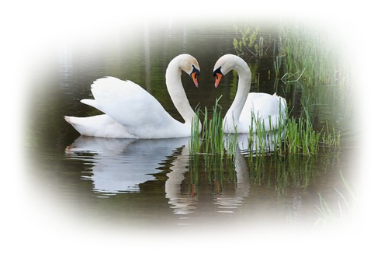
1.М. И. Глинка.
2.С. В. Свиридов.
3.П. И. Чайковский.
4.М. П. Мусоргский.

Запиши ответ (фамилию композитора): ____________________________

9. (5 балла). Самым низким мужским голосом, как известно, является бас. А как называется самый низкий женский голос?

Запиши ответ: Контральто.
10. (5 баллов). Этот музыкальный инструмент поистине уникален: он один занимает целое помещение, имеет несколько тысяч труб, каждая из которых издает только один звук определенной высоты, тембра и громкости. Управлять им нелегко: он имеет от одной до пяти ручных и одну ножную клавиатуру, но зато по звуковому объему он равен симфоническому оркестру.
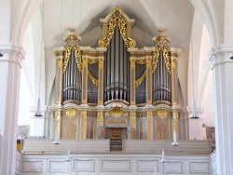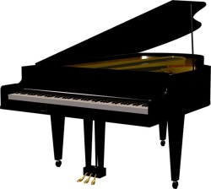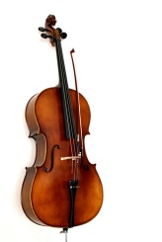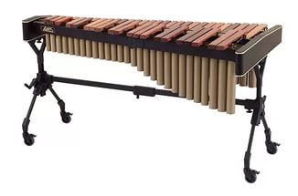

А). Орган. Б). Рояль. В). Виолончель. Г). Ксилофон.

Запиши ответ согласно заданному вопросу, о каком инструменте идёт речь?

Всего: 40 баллов.

